**Дидактическая игра «Чей домик»**

Для занятия необходимо подготовить спичечные коробки по числу животных и мест их обитания. На лицевую часть коробков нужно приклеить картинки, изображающие места обитания зверей, рыб и птиц (например, нора, гнездо, дупло, океан, река, скворечник, льдина и так далее). Внутрь коробков необходимо приклеить картинки самих животных (лиса, ворона, сова, кит, щука, скворец, пингвин и так далее).

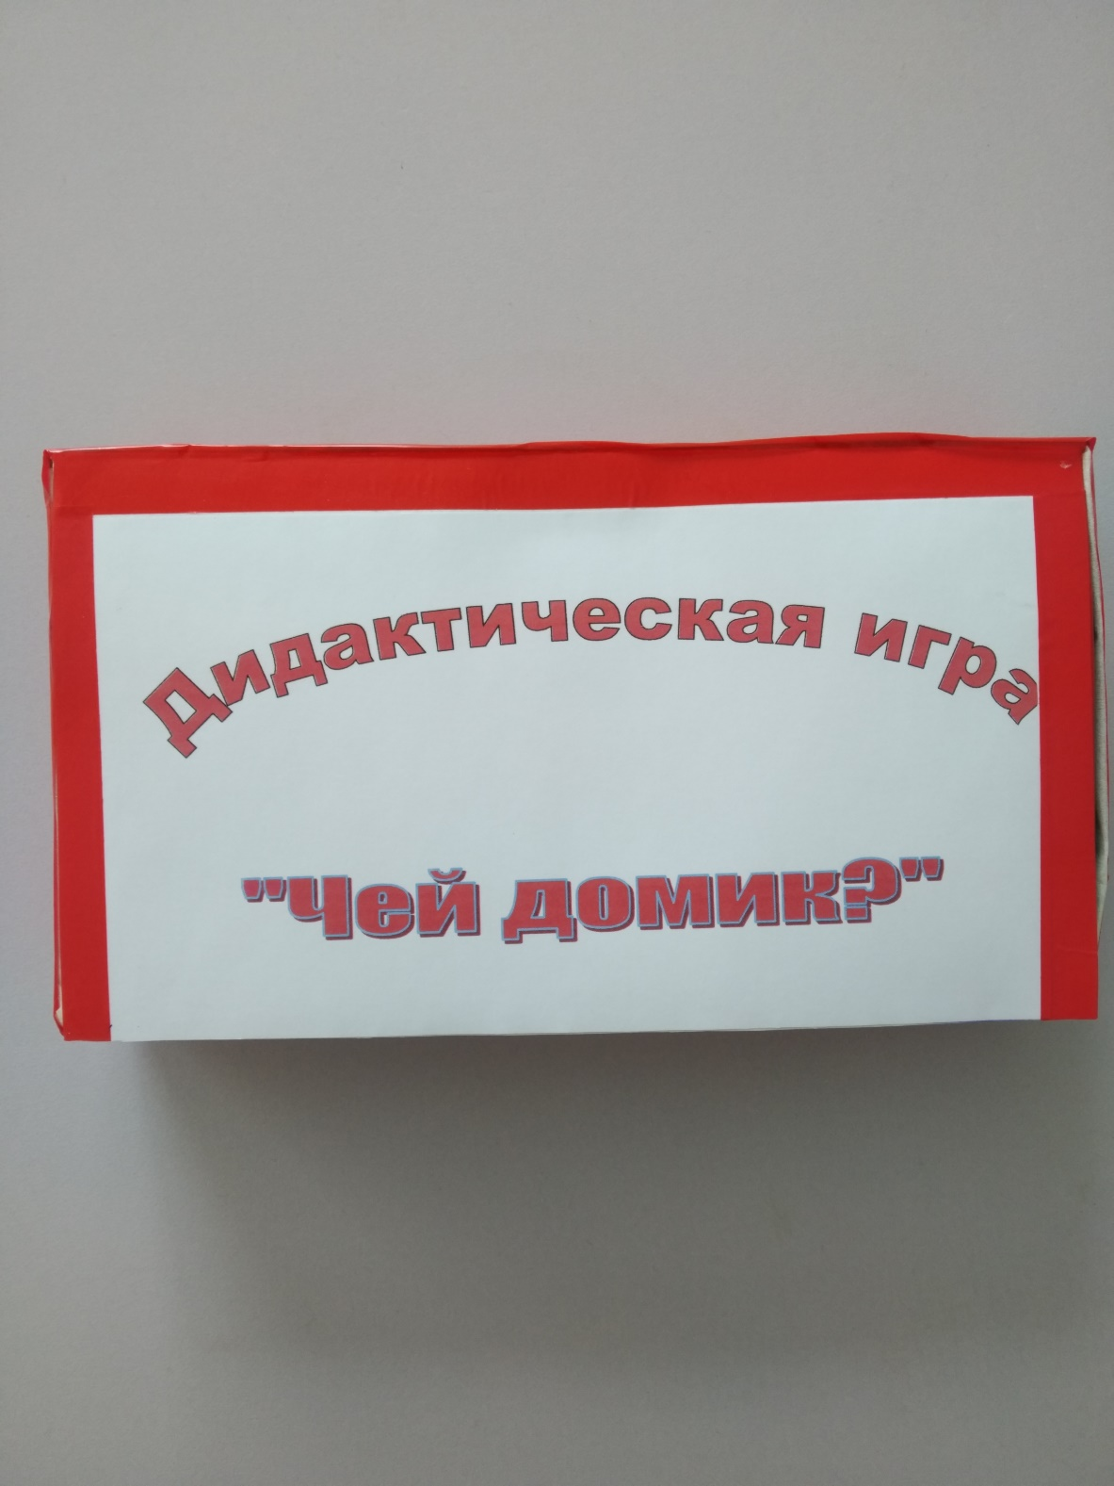

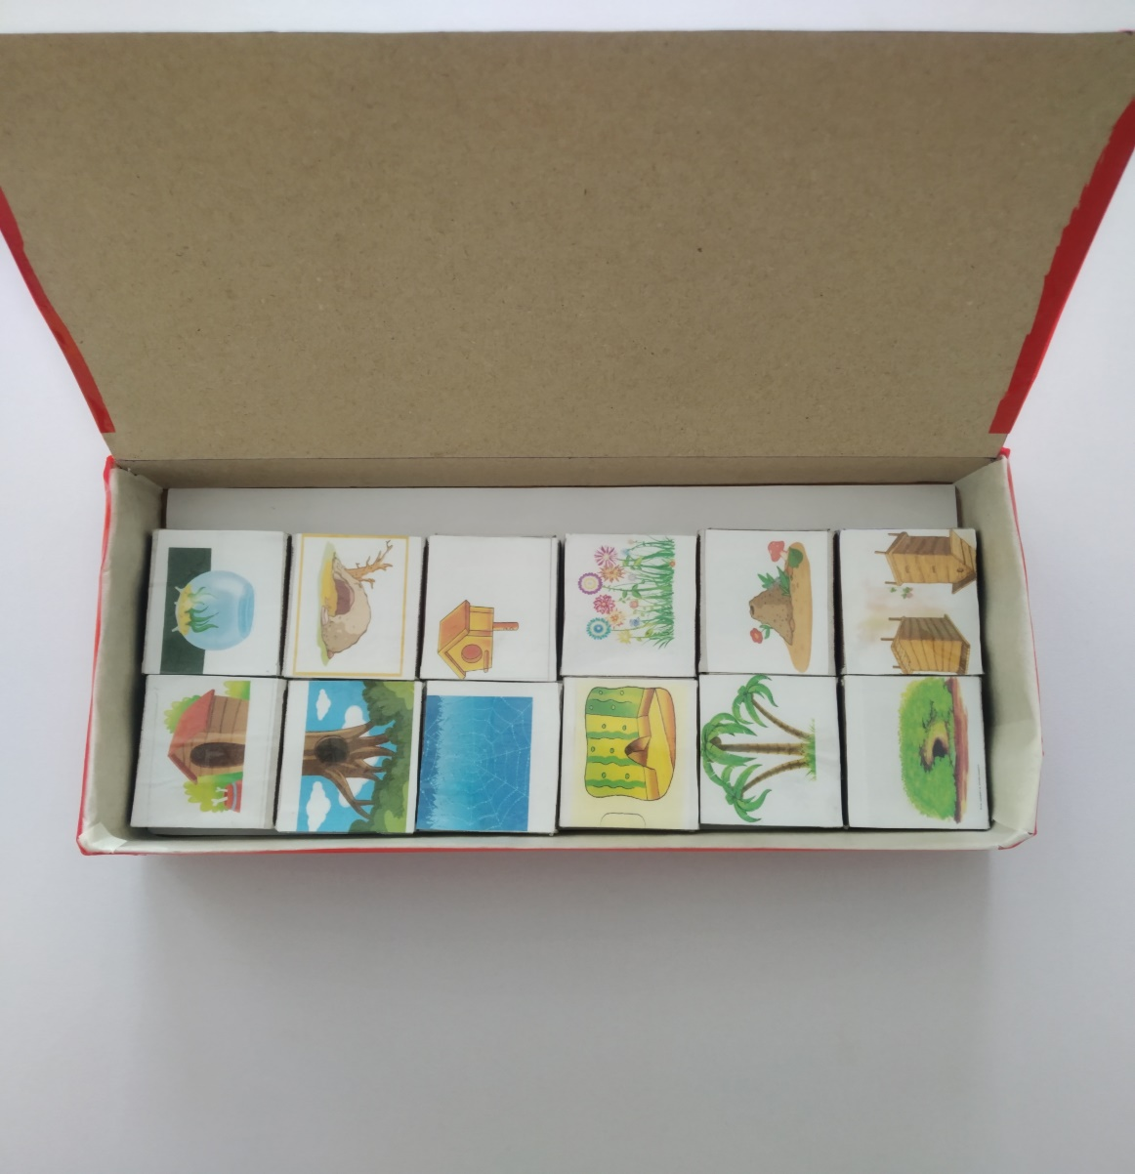

**Цель игры** – развивать мелкую моторику рук и детскую речевую активность, стимулировать познавательную активность, пополнять и активизировать словарь, вызвать познавательный интерес к  окружающему миру, закрепить знание цвета и геометрических фигур.

**Задачи:**

* расширение знаний о животном мире;
* обогащение словарного запаса по теме «Животные»;
* воспитание заботливого и уважительного отношения к природе;
* улучшение памяти, концентрации внимания, моторики пальцев рук;
* развитие воображения, зрительного восприятия, способности логически мыслить.

Задача участников – правильно подобрать к внутренней части спичечного коробка внешнюю.

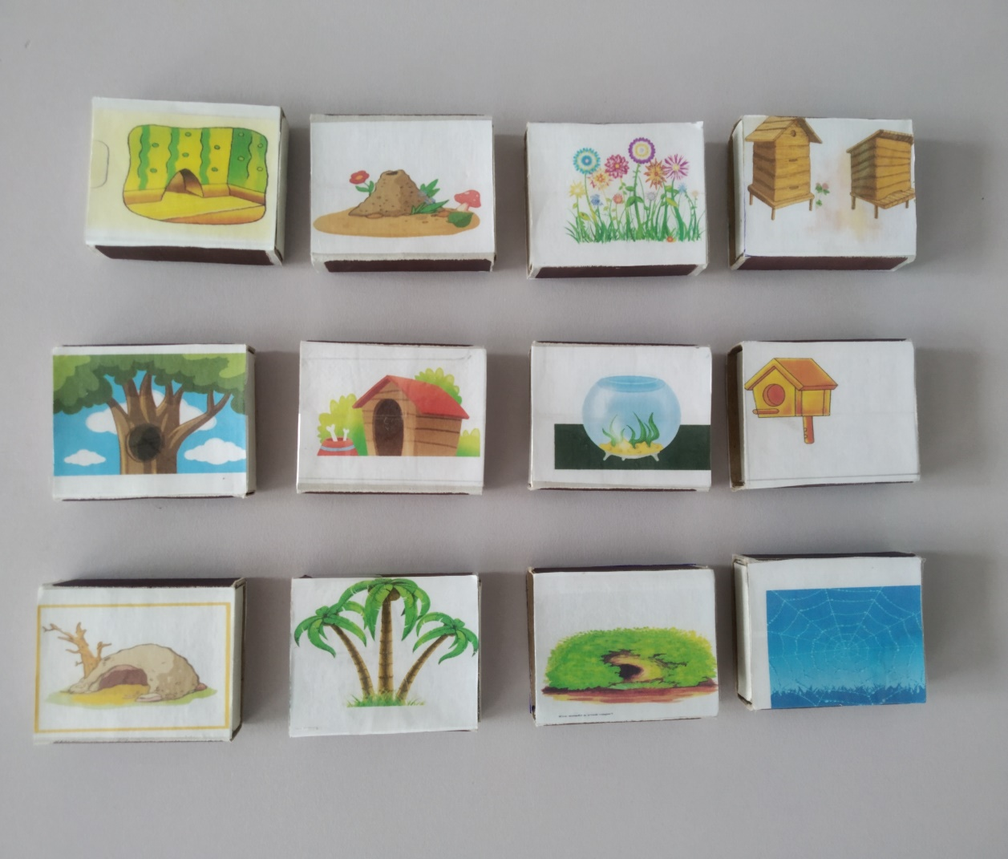

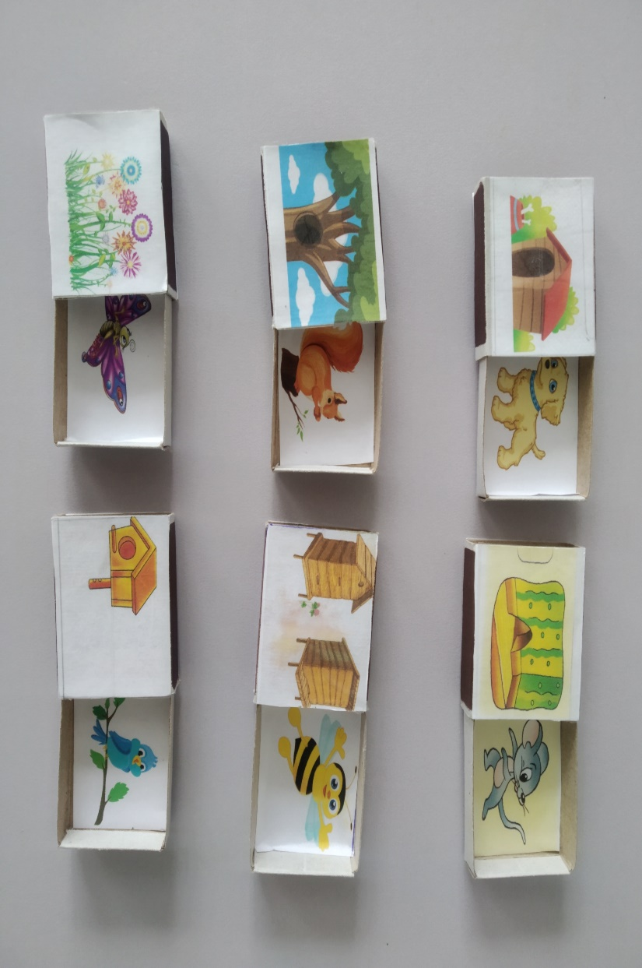

**Ход игры**

На первом этапе дидактической игры «Где чей домик» педагог предлагает детям рассмотреть изображения на коробках, рассказывает, что каждое живое существо имеет свой дом, где прячется, отдыхает и кормится.

В процессе беседы с педагогом воспитанники выясняют, как называются «домики» и их обитатели. Затем воспитатель перемешивает наружные и внутренние части коробков, просит детей правильно их соединить, поселить животное в свой «домик». Участники выполняют задание, комментируя действия. Например, «это белка, она живет в дупле», «это муравей, его жилище – муравейник», «это лиса, она живет в норе».

Игру можно усложнить, педагог показывает три карточки: одну животного и две места обитания. Просит детей выбрать правильный «домик» из двух.

